附件2
中国福利彩票公益创意相关素材

一、中国福利彩票


1.发行宗旨
扶老、助残、救孤、济困
2.使命
为社会造福、为生活添彩
3.愿景
社会福利的忠实践行者、社会公益的重要推动者
4.福彩价值观
责任担当、诚信透明、务实创新、开放协同
5.品牌价值
公益、责任、阳光
6.诚信原则
公平、公正、公开
7.福彩文化
公益、慈善、健康、快乐、创新
8.购彩理念
多人少买、寓募于乐、量力而行、理性购彩
二、中国福利彩票游戏logo
（一）双色球logo
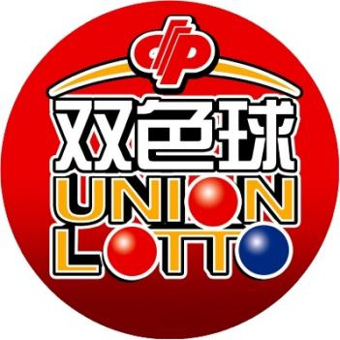
（二）刮刮乐logo
（三）3D logo
- 快乐8 logo

